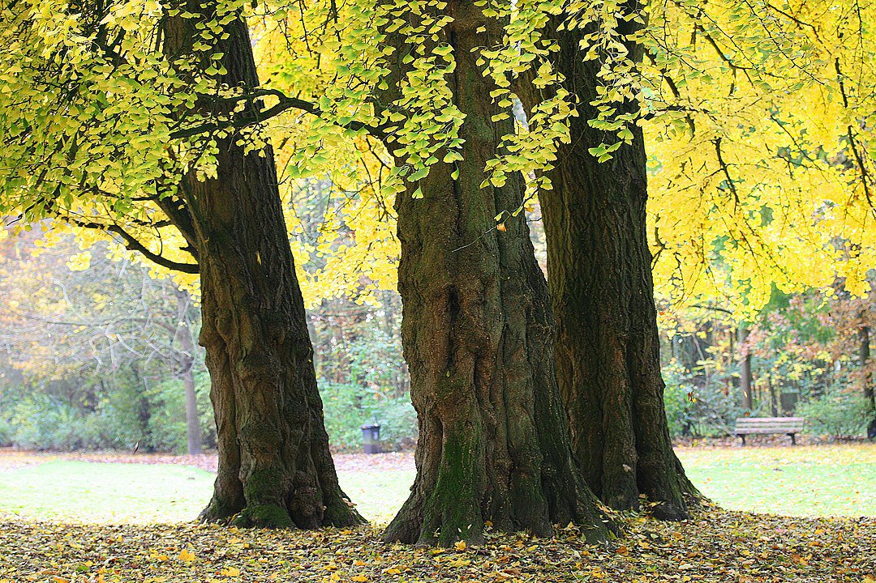

У дерева гинкго билоба не удается обнаружить признаки старения
Гинкго двулопастный (Ginkgo bilŏba) - удивительное дерево. Его называют «живым ископаемым»: 50 видов растений из класса гинкговых были распространены по всей планете еще 200 млн. лет назад. Но около 100 млн. лет назад началось вымирание гинковых, так, что к концу мелового периода остался лишь один вид. Затем 7 млн лет назад гинкго исчез в Северной Америке, а 2,5 млн. лет назад — и в Европе.
Зато выживший вид, гинкго двулопастный, за миллионы лет своего существования выработал уникальные защитные механизмы от болезней и вредителей. Он также устойчив к загрязнению воздуха. Изучая продолжительность жизни отдельных экземпляров, ученые обнаружили необычное долголетие — 600 и даже 1000 лет. Недавнее исследование расширяет эти границы — вернее, убирает их: биологи не нашли вообще никаких признаков старения.
Ранее гинкго в основном изучались по листьям, но на этот раз группа ученых решила сосредоточиться на меристемах: тканях растений, состоящих из интенсивно делящихся и сохраняющих физиологическую активность на протяжении всей жизни клеток. Уровень камбия в тканях является показателем здоровья и роста растения.
Оказалось, что со временем годовые кольца гинкго становятся более тонкими, но это единственное возрастное изменение. Активность генов, способности к фотосинтезу, проращиванию семян, обновлению листьев и сопротивляемости к болезням совершенно одинаковы как у молодых, так и у старых деревьев.
«С возрастом иммунная система человека слабеет, что запускает череду заболеваний и процесс старения. Но у 1000-летних гинкго иммунная система точно такая же, как у 20-летних деревьев. Сосудистый камбий у G. biloba может сохранять способность к непрерывному росту в течение сотен лет или даже тысячелетий», – Ричард Диксон, биолог из Университета Северного Техаса.
Получается, что теоретически дерево может расти бесконечно – оно погибает только от внешних факторов, таких как удар молнии, ураган или пожар. Однако вероятнее всего, что наиболее древние гинкго изучены недостаточно: возможно, у них все же есть признаки молекулярного старения, которые ещё не удалось обнаружить.
Источник: nat-geo.ru

Почему кошки мурлыкают?
Недавно книга Гиннесса пополнилась очередным рекордом: кот по кличке Мерлин оказался самым громко мурлыкающим на планете. Однако что вообще заставляет кошек мурлыкать?
Чаще всего мурлыканье символизирует хорошее настроение у животного, отзыв на ласку хозяина, благодарность за пищу. Впрочем, это не единственные ситуации, когда можно услышать подобные звуки: кошки также мурлыкают испугавшись или проголодавшись. Ветеринары рассказывают, что нередко здоровая кошка мурлыкает рядом с находящейся рядом больной.
Делается это не только в знак поддержки. Еще несколько лет назад британские ученые открыли эффект так называемой «терапии мурлыканья» (purr therapy), опубликовав результаты в журнале Current Biology.
Изучив мурлыканье кошек при самых разных обстоятельствах, ученые отметили, что их звучание варьируется в частотах между 50−150 герц. И разная тональность предназначается для разных случаев: от удовольствия до требования покормить. Наиболее интересным стал следующий вывод: мурлыканье на частотах между 20 и 140 герц способствует заживлению травм костей и сухожилий, облегчает отеки и боли, а также помогает при одышке.
Звуковые волны действительно широко применяются в медицине. Кошки, как отмечают ученые, могли эволюционно выработать механизм, который излечивает и их самих, и тех, кто рядом с ними. Мурлыкают не только домашние кошки, но и другие представители семейства кошачьих: львы, леопарды, ягуары, тигры, снежные барсы, дымчатые леопарды, гепарды и пумы. Животные нередко делают это в состоянии покоя, и когда они одни: это своего рода профилактика здоровья костей, полагают исследователи.
Но это не может быть единственной причиной мурлыканья — как не существует единственной причины, почему человек смеется или плачет. Удовольствие, просьба и поощрение также лежат в основе кошачьего мурлыканья.
Источник: www.popmech.ru

Что если... Земля осталась бы без Луны?

Если сжать время существования нашей планеты до 24 часов, то Луна появилась бы спустя 10 минут после начала отсчета. Спутник — не просто кусок камня. Без него жизнь на Земле выглядела бы совсем иначе, а может, и вовсе никогда бы не образовалась.

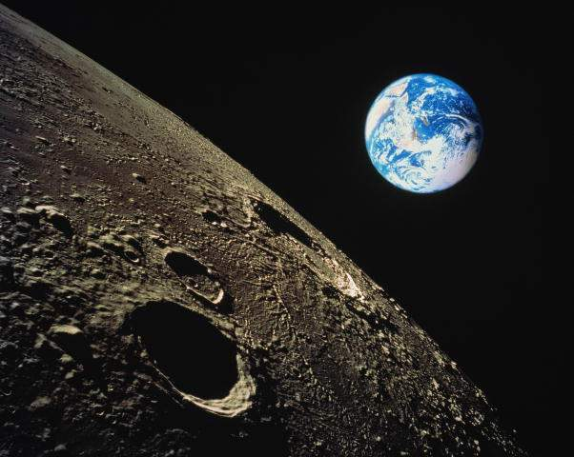

Случайный климат
Смене времен года мы обязаны наклону оси вращения Земли к плоскости ее орбиты. Луна выравнивает земную «болтанку», и угол постоянен. Без спутника неизменный климат периодически сменялся бы экстремальным с такой же разницей температур между зимой и осенью, как между Южным полюсом и экватором.
Возможность жизни
На ранних этапах формирования системы «Земля — Луна» под воздействием притяжения спутника, неравномерного для ближней и дальней части планеты, земная магма постоянно двигалась. Это дополнительно разогревало Землю, и она оставалась жидкой и теплой дольше «положенного» срока. Возможно, именно эта отсрочка дала зарождающейся жизни шанс закрепиться на планете.
Темные ночи
Ночи на безлунной Земле были бы куда темнее, чем сейчас. Второй по яркости объект ночного неба, Венера, светит в 14 000 раз слабее спутника. Эволюционируя в полной темноте, приматы развили бы отличное ночное зрение — иначе их бы попросту съели хищники. И кто знает, понадобилось бы тогда изобретать лампочку.
Никаких затмений
Не будь Луны, земляне никогда не смогли бы любоваться солнечными затмениями. Благодаря удачно «подобранному» расстоянию, в тот момент, когда Луна оказывается между Землей и Солнцем, ее тень полностью закрывает звезду. Следующий по размерам объект, который может «затмить» Солнце, — Венера — выглядит на его фоне как крошечное темное пятнышко.
Сверхбыстрый год
Спутник не только заставляет земные океаны двигаться. Из-за так называемого приливного ускорения Земля с каждым годом вращается все медленнее. За столетие год удлиняется на две микросекунды (микросекунда — одна миллионная секунды). С тех пор как планета обзавелась спутником, он замедлил вращение Земли в несколько раз! Без Луны сутки длились бы восемь часов, а год насчитывал больше 1000 дней.
Суровый климат
Из-за скоростного вращения Земли в атмосфере все время формировались бы мощные потоки, ветра и шторма. Большинство нынешних животных и растений не выдержали бы таких условий, так что флора и фауна безлунной Земли напоминала бы флору и фауну суровых степей и высокогорных плато.
Спокойная вода
Воды океана перемещают приливные силы Луны и Солнца, причем вклад звезды только 40%. Без лунной гравитации не было бы кораллов и многих моллюсков, которые неподвижны и ловят еду в перемещающейся под воздействием Луны воде. А значит, морские пищевые цепочки были бы устроены совершенно иначе.
Прошлое Луны
Космическая авария
Считается, что Земля сформировалась 4,56 млрд лет назад и обзавелась спутником уже 30 млн лет спустя, после того как в планету врезался объект размером с Марс. Он выбил из тогда еще полужидкой планеты гигантский кусок, который не смог преодолеть силу притяжения и остался на орбите Земли. Изначально Луна находилась на расстоянии 20 000–30 000 км от планеты — в 20 раз ближе, чем сейчас.
По-соседски
Луна не только украшает ночное небо и волнует влюбленных. Несмотря на значительное расстояние (космонавты добираются до спутника трое суток), Луна влияет на Землю сильнее, чем любое другое небесное тело. Рисунок гор и равнин, животный мир океанов и даже продолжительность суток — без Луны на нашей планете все было бы иначе.
Источник: vokrugsveta.ru

